Zelenina
VY_52_INOVACE_16
SADA 1
Člověk a příroda
MŠ, ZŠ a PrŠ Trhové Sviny
Identifikátor materiálu: V/2 Inovace a zkvalitnění výuky v oblasti přírodních věd, 16
Anotace | Žáci porovnávají druhy zeleniny, určují, kterou část rostliny konzumujeme a přiřazují k druhu zeleniny. Pracují s učebnicí a internetem, doplňují pojmy do pracovních listů, společná kontrola druhů zeleniny, přiřazení k názornému obrázku.
Autor | Kubešová
Období vytvoření materiálu | 1.2.2012
Očekávaný výstup | Procvičení a zopakování učiva, rozlišení druhů zeleniny, části kvetoucích rostlin, diskuse na téma zdravá výživa, dodržování hygieny, čištění a mytí zeleniny
Speciální vzdělávací potřeby | LMR, ADHD, dyslexie, dysgrafie
Vzdělávací obor  Vzdělávací oblast | Člověk a jeho svět
Druh učebního materiálu | pracovní list
Druh interaktivity | aktivita
Cílová skupina | žák
Stupeň a typ vzdělávání | Základní vzdělávání – první stupeň základní školy praktické
Typická věková skupina | 8. - 11 let / 3. - 4. ročník

Zelenina
Zeleninu pěstujeme na zahradách a polích.
Pravidelná konzumace zeleniny je pro člověka velmi důležitá. Zelenina je ceněna pro obsah minerálních látek a vitamínů, které podporují imunitní systém člověka.
1. Popiš části kvetoucí rostliny.( kořen, stonek, list, květ, plod)
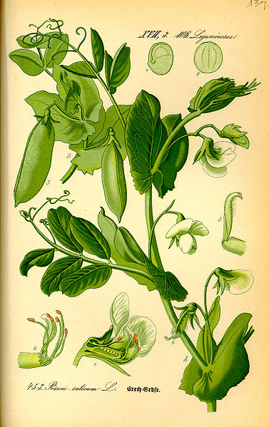hrách setý
Která část rostliny chybí na obrázku hrachu setého? ….........................................................
2. Kterou zeleninu pěstujeme pro plody?
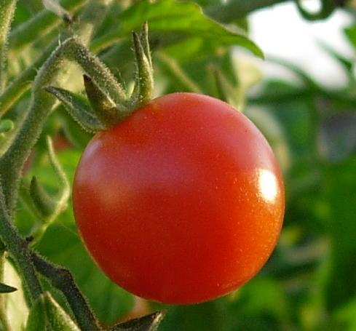rajče
3. Kterou zeleninu pěstujeme pro kořen?
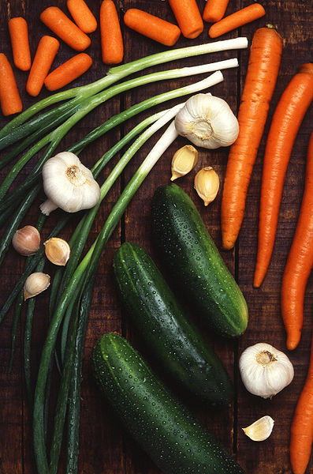zelenina
4. Kterou zeleninu pěstujeme pro list?
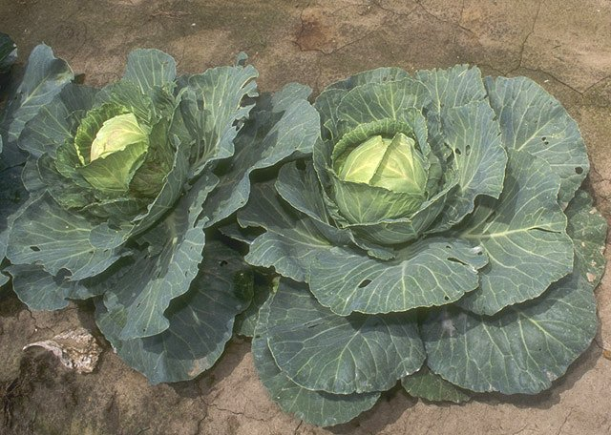
5. Která zelenina má zdužnatělý květ? (košťálová zelenina)
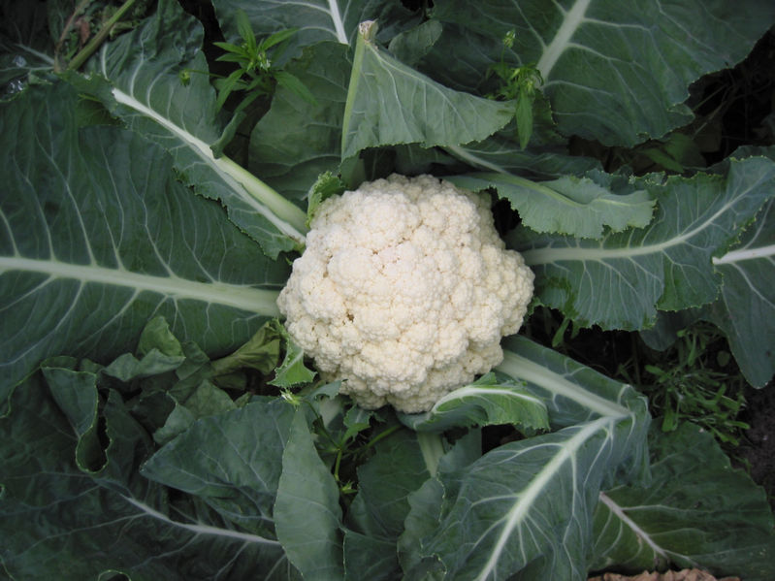
6. Kterou zeleninu řadíme mezi cibulovou?
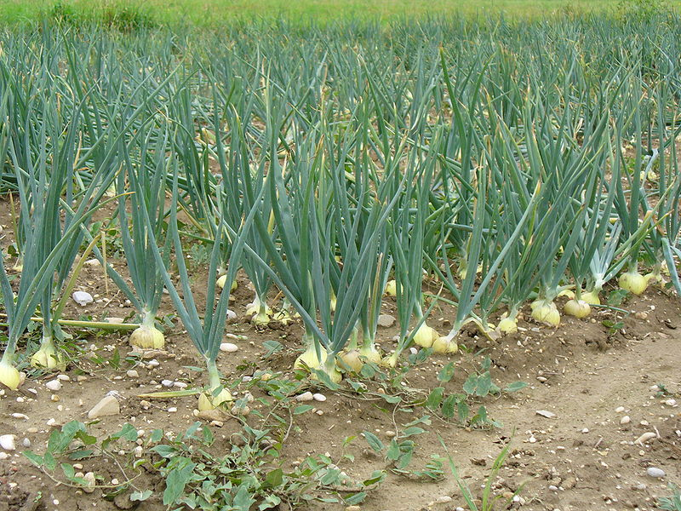
7. Před jídlem zeleninu pečlivě omyjeme, očistíme. Kterou nemocí můžeme onemocnět, pokud nebudeme dodržovat pravidla hygieny?
Označ správnou odpověď
a) cukrovka
b) spála
c) žloutenka
Zdroj obrázku:
[cit. 2012-09-02]. Dostupné pod licencí Creative Commons na http://www.wikimedia.org.
[1] http://cs.wikipedia.org/wiki/Hr%C3%A1ch_set%C3%BD
[2] http://cs.wikipedia.org/wiki/Raj%C4%8De
[3] http://cs.wikipedia.org/wiki/Zelenina
[4] http://cs.wikipedia.org/wiki/Zel%C3%AD
[5] http://cs.wikipedia.org/wiki/Kv%C4%9Bt%C3%A1k
[6] http://cs.wikipedia.org/wiki/Cibule_kuchy%C5%88sk%C3%A1

